Unsupervised domain adaptation (UDA)
2017年前的方法
UDA的发展先是用MMD提取域不变特征，之后是神经网络和MMD结合，之后神经网络和对抗学习结合，总而言之都是在拉近两个域的距离。现在18和19年为了更细致的拉近，用伪标签或者条件GAN按类别拉近已经成为了主流。

1)深度神经网络可以很好地学习到数据间的可迁移特征，或者叫做域不变(domain invariant)特征；
2)但由于层数的增加，特征由general到task-specific，越来越不适合迁移，但同时也要保证特征足够。
领域自适应(Domain Adaptation)：迁移学习的一种。域适应是一种针对解决源域集和目标域分布偏移(domain shift)的机器学习算法。各式各样的域适应方法旨在通过学习源域和目标域的域不变(domain invariant)特征，从而在目标域没有或少量标签的情况下，将从源域学到的分类器应用于目标域。

相关概念：
领域差异(Domain Discrepancy)
- 域定义：由d维特征空间X和边缘概率分布P(X)组成，即D={X, P(x)}, x∈X，领域差异就是说Ps != Pt；
- 不同域中pixel distributions可以各种各样。我们定义Low-level分布的不同表现在噪声、分辨率、光和颜色等，High-level分布的不同表现在类别数量、目标类型和几何形变等；
- 不同但相关：源域和目标域的分布在Low-level不同但在High-level相同；
- 域不变特征：用作High-level segment alignment。将源域和目标域特征分为domain invariant和domain specify。domain invariant为两个域共有特征，而domain specify为私有。
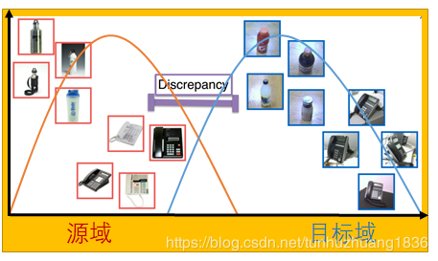

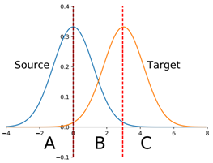

常用深度域适应网络结构
特征提取器：feature extraction & domain confusion
分类器：object classification
域差异度量器：domain discrepancy measure

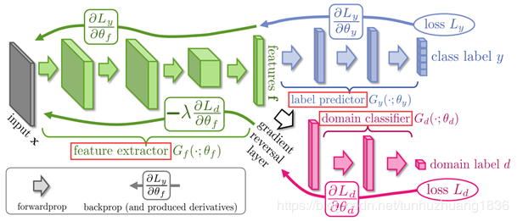
常用深度域适应loss function
目标分类： CrossEntropy Loss
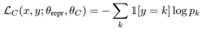

域适应(distribution discrepancy measure)
MMD：Maximum Mean Discrepancy
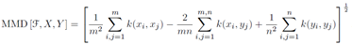

DAA：Domain Adversarial Adaptation
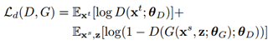

常用深度域适应方法
领域分布差异度量常用的方法有MMD和Jensen–Shannon距离。通过拉近分布差异，来学习到域不变特征(domain invariant);
MMD-based:1)将特征映射到一个有意义的空间; 2)在该空间中拉近分布距离；
DAA-based:1)domain classification; 2)domain confusion。

MMD-based
将特征映射到一个有意义空间;
在该空间中拉近分布距离，使抽取到域不变（domain invariant）特征

Meta-Learning for semi-supervised few-shot classification

